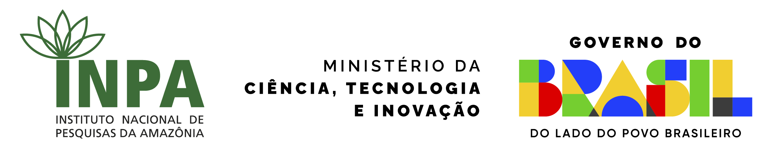
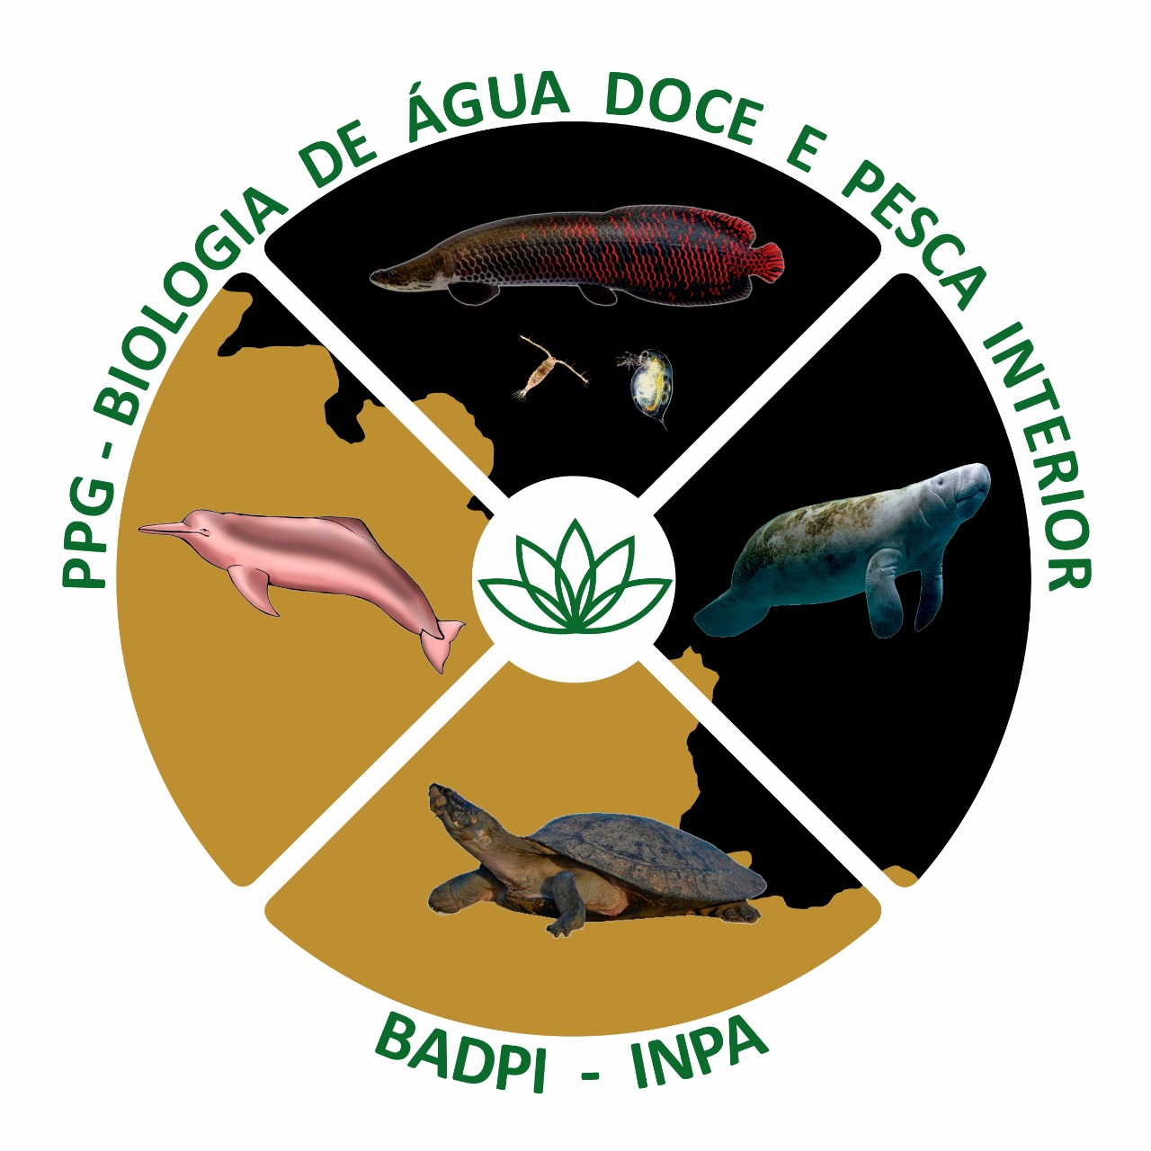
CARTA DE ACEITE DE ORIENTAÇÃO

Eu, _________________________________________, professor (a) orientador(a) do Programa de Pós-Graduação em Biologia de Água Doce e Pesca Interior do INPA (PPGBADPI-INPA), aceito e me comprometo a orientar _________________________, candidato(a) ao Doutorado deste Programa, a partir de sua aprovação no processo seletivo (Edital No.____). O(A) estudante elaborou seu Projeto de Tese de Doutorado que será vinculado a linha de pesquisa do PPGBADPI assinalada abaixo:

( ) Diversidade, adaptações e distribuição de organismos aquáticos;
( ) Ecologia de organismos aquáticos frente as mudanças climáticas;
( ) Uso sustentável e conservação dos recursos aquáticos

Informo que o(a) discente atuará no âmbito do Projeto ______________________________________________________ financiado pela(o)______________, com data de vigência de_________. (Colocar a data de vigência do projeto, caso o projeto, ao o estudante será ligado, não tenha financiamento de alguma agência de fomento, especificar se é projeto institucional do INPA ou de onde virá o suporte financeiro para a execução do Projeto do estudante).

Afirmo que conheço o Regulamento do Programa e o que está estabelecido como papel de orientador, estando, portanto sem nenhum impedimento para orientar o discente. Estou ciente que o curso não tem como financiar o projeto do estudante em quaisquer de suas fases, cabendo a mim através de meus financiamentos previamente obtidos, a responsabilidade de viabilizar o suporte financeiro necessário para a execução do projeto do estudante por mim aprovado.

Manaus, ____ de_____de_____ .

_____________________________________________________
Professor(a) Orientador(a) do PPGBADPI-INPA

